**Задание I.4.1.** **Рассмотри картинку с изображением****дятла. Назови птицу.**

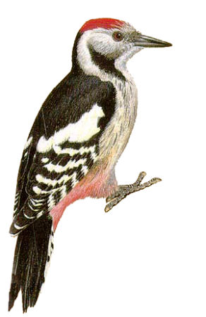

**дятел**